гп032130 Брусья настенные Leco-IT Home

gp032130 Wall parallel bars Leco-IT Home

Пакет 1
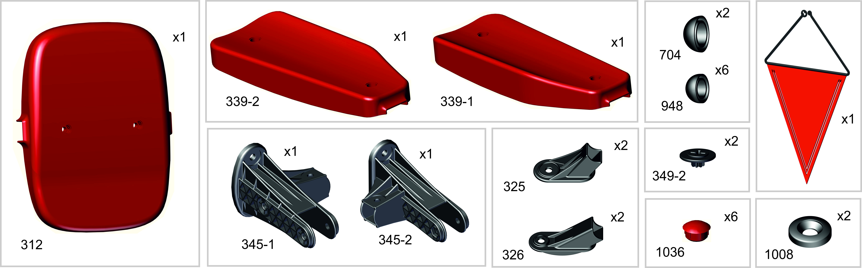
*перед надеванием на трубу подержите деталь 1 минуту в кипятке
Place plastic bracket in boiling water for 1 minute for easy fitting.
Take extreme care to avoid scalding

*
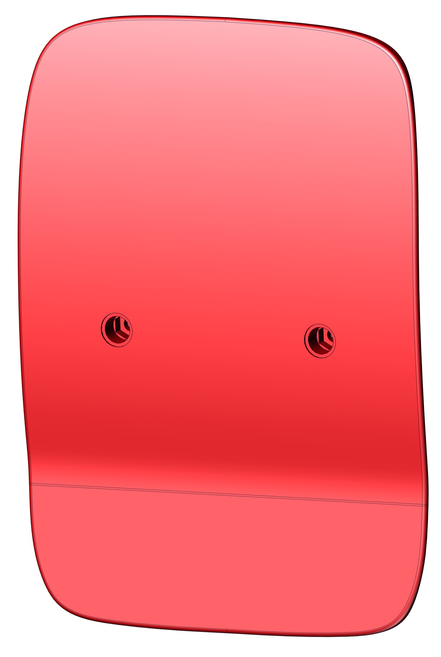

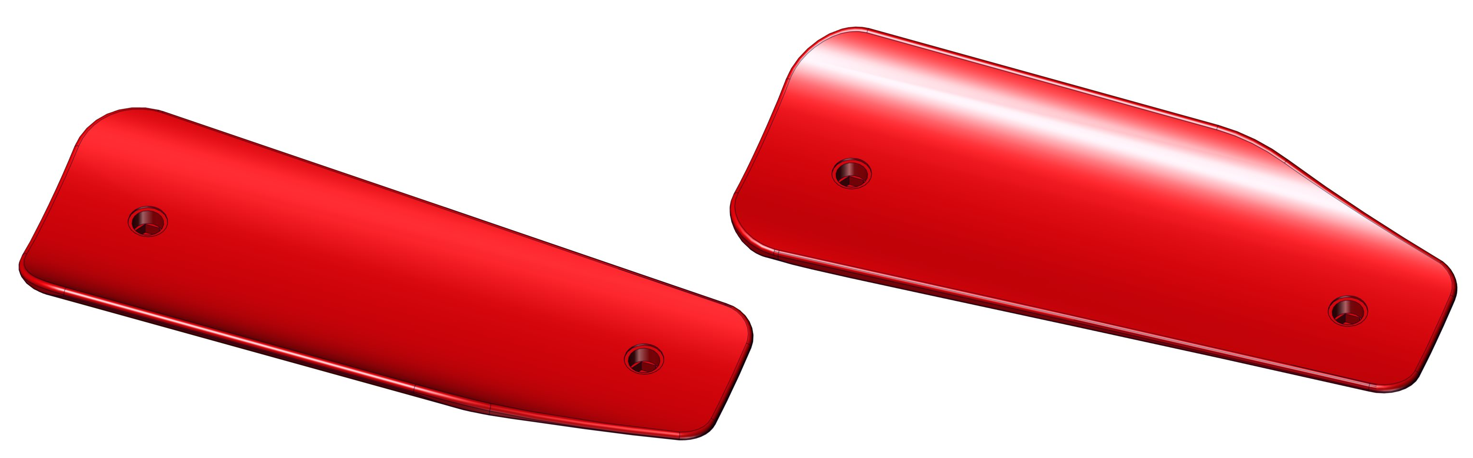
1194
х1
х1
х1
1195-2
1195-1
Пакет 2

Пакет 3
Пакет 4
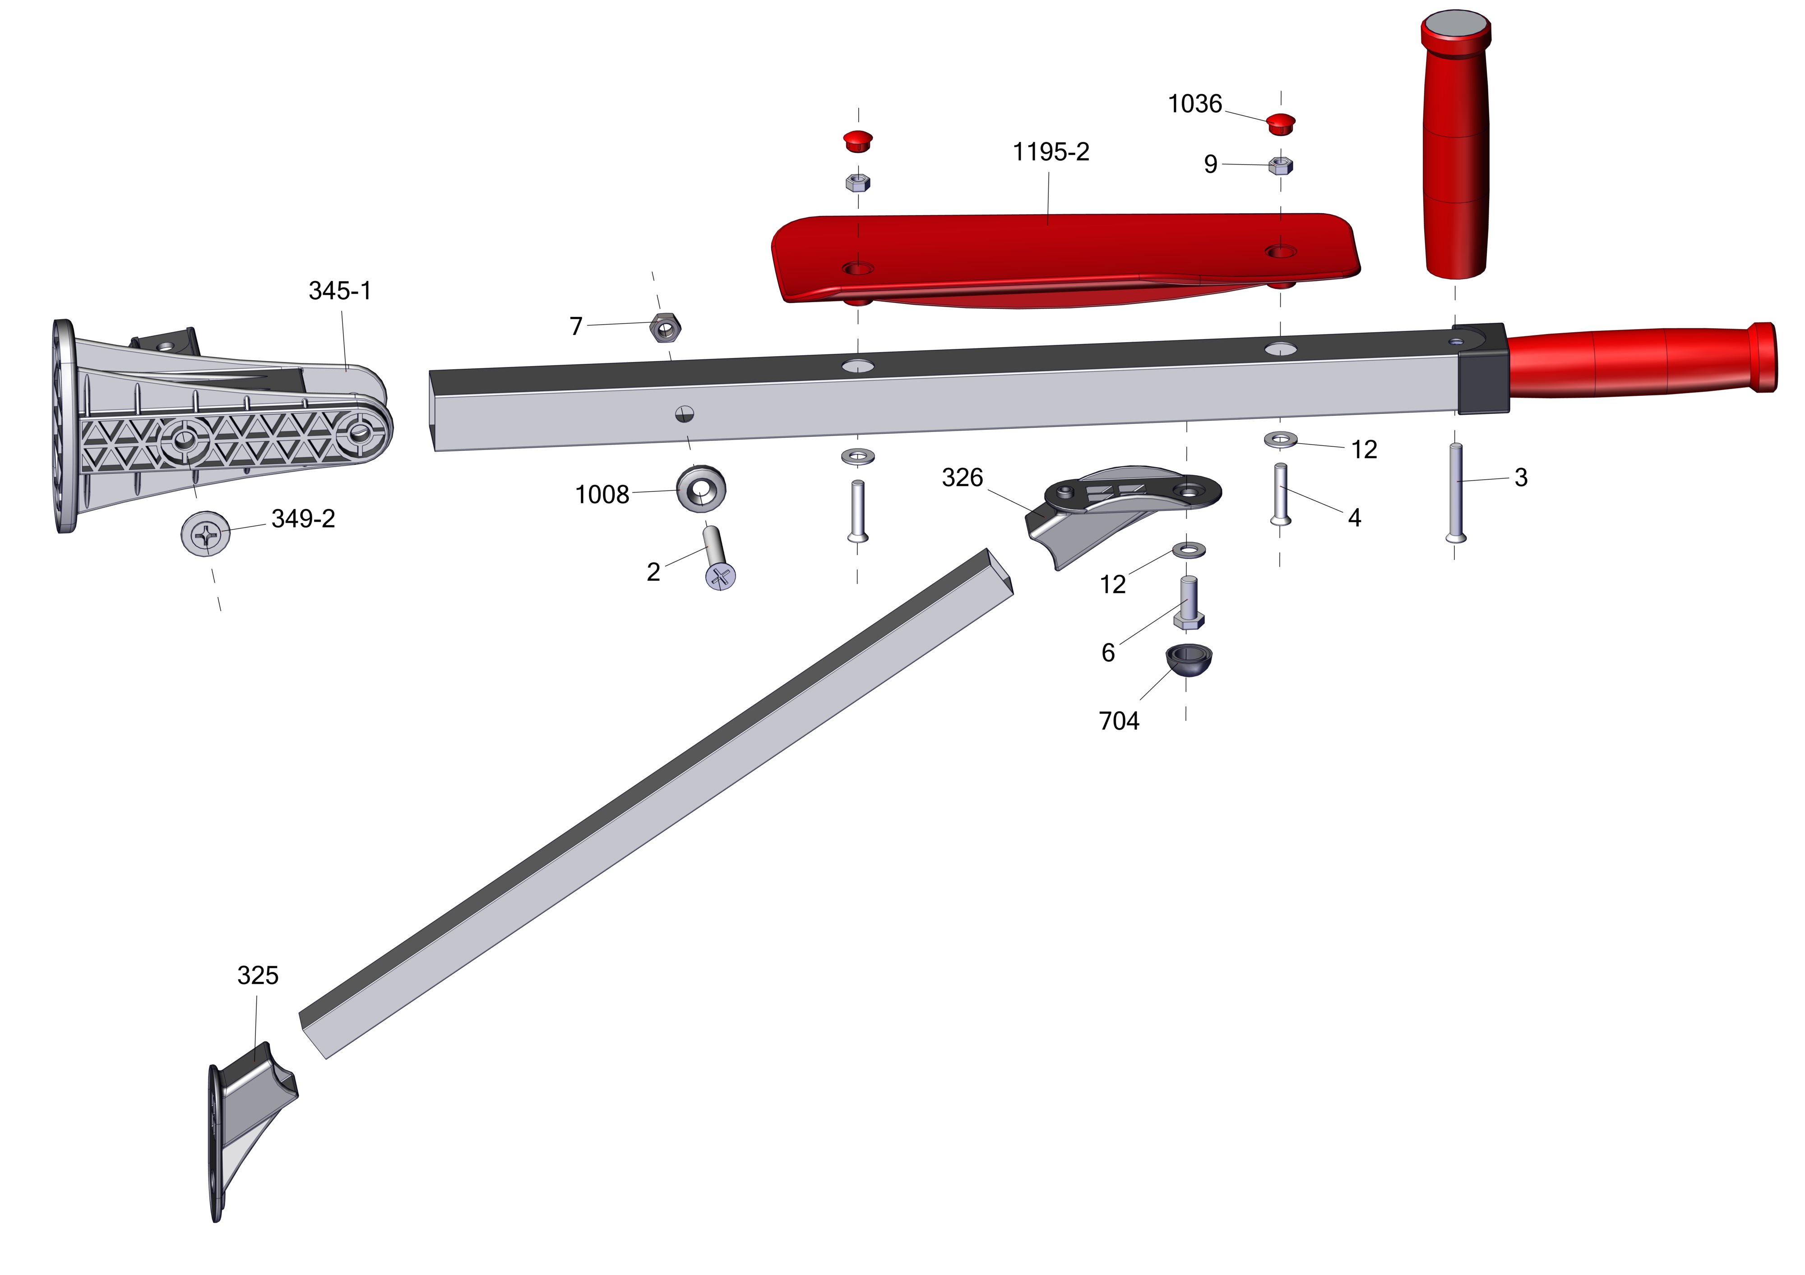
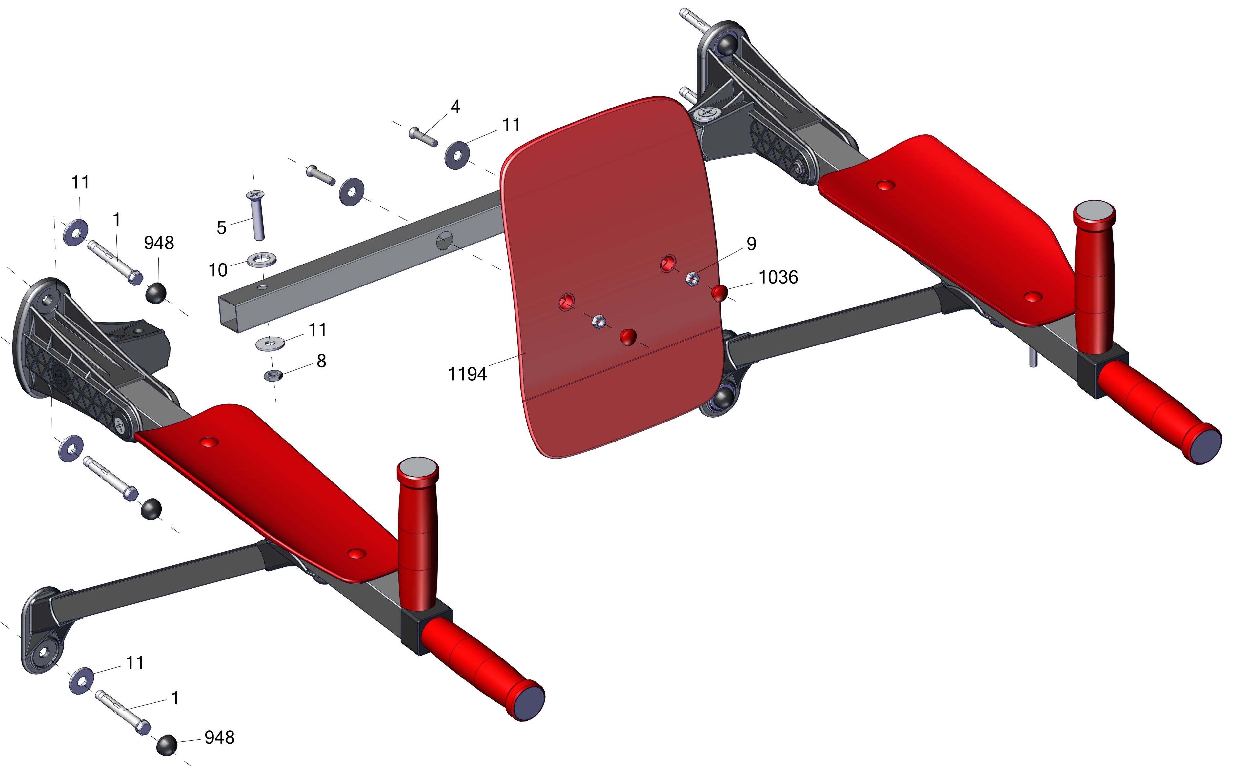

Заводской номер партии________________
Serial number of the Party
ФИО упаковщика______________________
Name of the packer
Дата упаковки_________________________
Packaging date
ФИО контролера ОТК_________________
Name of the controller from TCD

Адрес:
Фабрика спортивных изделий ЛЕКО,
Россия, 141830, Московская область, Дмитровский район, с.Синьково

Address Post code: 141830
Sporting Goods Factory, Sinkovo, Dmitrov Disctrict, Moscow region, Russia.

